Благодарим Вас за приобретение продукции ТМ «ТОКАН». Наша продукция соответствует требованиям всех стандартов, не содержит вредных и токсичных веществ, при соблюдении всех технологических условий приготовления и использования отличается высокой прочностью и надежностью при дальнейшей эксплуатации, а разумное сочетание цены и качества позволит получить отличный результат.

1. Общие положения.

1.1. Технологическая карта производства работ по устройству системы утепления фасадов «ТОКАН» составлена в соответствии с требованиями ТУ У В.2.6.-45.3-30509305-003-2004 и ДБН В.2.6-22-2001.
1.2. Производство работ с использованием системы утепления фасадов «ТОКАН» необходимо производить при наличии утвержденного проекта производства работ, разработанного специализированной проектной организацией и согласованной в установленном порядке для конкретного вида зданий и сооружений.
1.3. Работы по утеплению наружных ограждающих конструкций зданий и сооружений выполняют с целью обеспечения благоприятного микроклимата в помещениях; уменьшения материальных затрат, связанных с созданием требуемых параметров микроклимата в помещениях; защиты конструкции зданий и сооружений от воздействия неблагоприятных факторов: резких перепадов температур, коррозии наружных ограждающих конструкций и пр.
1.4. Система утепления фасадов «ТОКАН» (в дальнейшем СУФ) состоит из:
- системы крепления утеплителя (клей, дюбели);
- теплоизоляционного материала – пенополистирольные или минераловатные плиты;
- армирующей сетки из стекловолокна;
- гидроизоляционно-упрочняющего покрытия утеплителя;
- декоративного финишного покрытия;
- вспомогательных материалов (грунтовки, герметики).
1.5. Выполнение работ необходимо производить при температуре наружного воздуха в пределах от +5 ºС до +30º С. При неблагоприятных климатических условиях (дождь, сильный ветер и пр.) производить работы не допускается.
1.6. Перед началом выполнения работ необходимо определить следующие параметры:
- состав и объем работ, которые нужно произвести по утеплению фасадов здания;
- количество материалов и инструментов, необходимых для производства работ;
- определить состав и объем подготовительных работ;
- толщину плит утеплителя, который обеспечит достаточные теплотехнические параметры помещения;
- схемы крепления плит утеплителя к наружным ограждающим конструкциям с помощью дюбелей;
- калькуляцию трудовых затрат и расходных материалов;
- произвести оценку состояния наружных ограждающих конструкций с целью выявления деформаций, трещин, осыпания, надломов и прочих факторов, влияющих на прочность сооружения;
1.7. СУФ устраивается на огнестойких стеновых конструкциях из бетона, железобетона, кирпича, мелкоштучных камней или других негорючих материалов. Поверхность стен должна соответствовать требованиям СНиП 3.04-80.
1.8. Контроль качества работ по устройству утепления фасадов производится согласно требованиям ДБН В.2.6-22-2002 «Устройство покрытий с применением сухих строительных смесей».

Марки системы утепления фасадов (СУФ)
Марки, области применения в зависимости от используемого утеплителя и конструктивные разновидности СУФ «ТОКАН», приведены в таблице 1.
Таблица 1
Мар-ки  СУФ | Утеплитель | Рекомендуемая область применения и конструктивные разновидности | Не допуска-ется применять
МВ | Плиты минера-ловатные по  ДСТУ Б В.2.7-97 и ДСТУ Б В.2.7-99 | Применяется для зданий и сооружений любых назначений и любой этажности | Ограниче-  ний в примене-нии нет
П | Плиты пенополисти-рольные по  ДСТУ Б В.2.7-8 | Применяются для зданий и сооружений высотой до 9 этажей. Допускается применение в 10 этажных зданиях в крупных населенных пунктах, имеющих специальную технику для тушения пожаров на высоте более 26,5м | Лечебные учрежде-ния со стациона-рами
П | Плиты пенополисти-рольные по  ДСТУ Б В.2.7-8 | В зданиях до 3 этажей, кровля и несущие элементы кровли, которых выполнены из горючих материалов - необходимо устраивать обрамление стен поясами с использованием слоя из минераловатных плит шириной более двух его толщин | Лечебные учрежде-ния со стациона-рами
П | Плиты пенополисти-рольные по  ДСТУ Б В.2.7-8 | В зданиях высотой 3-5 этажей устраивать обрамление оконных проёмов поясами с использованием минераловатных плит шириною не менее двух их толщин, или разделять фасады по горизонтали такими же поясами на уровне 3 этажа | Лечебные учрежде-ния со стациона-рами
П | Плиты пенополисти-рольные по  ДСТУ Б В.2.7-8 | В зданиях высотой 6-10 этажей устраивать обрамление оконных проемов поясами из минераловатных плит шириной не менее двух их толщин и разделять фасады по горизонтали такими же поясами через каждые 3 этажа | Лечебные учрежде-ния со стациона-рами
П | Плиты пенополисти-рольные по  ДСТУ Б В.2.7-8 | В зданиях высотой 3-10 этажей на глухих стенах без проемов - устройство поясов из минераловатных плит не требуется | Лечебные учрежде-ния со стациона-рами
П | Плиты пенополисти-рольные по  ДСТУ Б В.2.7-8 | В зданиях школ и детских дошкольных учреждений устраивать обрамление нижней части стен на высоту не менее 2м минераловатными плитами | Лечебные учрежде-ния со стациона-рами

2. Характеристика материалов, применяемых для устройства СУФ «ТОКАН».

2.1. Все материалы, применяемые для СУФ (монтажные, теплоизоляционные, отделочные и защитные материалы и т.п.), должны иметь гигиенические заключения Министерства здравоохранения Украины.
2.2. Все материалы, используемые при выполнении работ, проходят обязательный входящий и исходящий лабораторный контроль на проверку качества в соответствии с требованиями нормативных документов на эти материалы, а также согласно требованиям нормативных документов, регламентирующих способы и методы испытаний этих материалов.
2.3 Материалы и изделия, входящие в комплект поставки СУФ, должны иметь четкую несмываемую маркировку на украинском и русском языках.
2.4. Расход материала для декоративного финишного слоя приводится исходя из средних значений размеров зерна. Расход материала зависит от плотности исходной горной породы и может изменяться. Расход для каждой конкретной партии указывается в паспорте качества.

Материалы, применяемые для устройства СУФ «ТОКАН»
Таблица 2.1
 | Марка | Состав | Упаковка | Применение
 | Грунтовки
 | 1.ТОКАН-Гр1  Грунтовка глубокопрони-кающая | Стирол-акриловая дисперсия с размером частиц 0,04 мкм, смачиватель, пеногаситель, консервант бактерицид-фунгицид | Пластмас-совые  канистры объемом: 2л, 5л, 10л | Повышает удобонаносимость смесей, выравнивает впитывающую способность оснований, повышает прочность сцепления.  Расход на 1м²:  0,1-0,25 кг.
 | 2.ТОКАН-Гр2  Грунтовка универсальная, адгезионная, проникающая и защитная | Стирол-акриловая дисперсия с размером частиц 0,15 мкм, коалесцент, смачиватель, пеногаситель, консервант бактерицид- фунгицид | Пластмас-совые канистры емкостью 2л, 5л, 10л | Повышает удобонаносимость смесей по основаниям с сильным (более 15%) водопоглощением.  Расход на 1 м²:  0,08-0,20 кг.
 | Штукатурки
 | 3.ТОКАН-НШ1  Штукатурка цементно-полимерная известковая армированная. Для наружных и внутренних работ.  Изоляционная штукатурка. | Портландцемент, известь гидратная, кварцевый песок,полимерная, армирующая, пластифицирующая, гидрофобизирующая и водоудерживающая добавки, добавка повышающая водонепроницаемость | Многослой-ные бумажные мешки массой нетто 25 кг | Высококачественная штукатурка по различным основаниям, хорошо формирует и сохраняет фактурную поверхность, применяется в качестве гидроизолирующего покрытия.  Расход на 1м²  слоем 1 мм:  1,3-1,4 кг.
 | Клеи
 | 4.ТОКАН-МСК | Портландцемент М500, кварцевый песок, полимерная водоудерживающая, армирующая и противоусадочная добавки | Многослой-ные бумажные мешки массой 25 кг | Применяется в качестве клеевой смеси для наклейки утеплителя.  Расход на 1м²  слоем 1 мм: 1,3кг.
 | 5.ТОКАН-МСК-Г  Гидроизоляционно-упрочняющая смесь для плитного утеплителя | Портландцемент М 500, гидратная известь, кварцевый песок, тонкий наполнитель, полимерная, водоудерживающая, пластифицирующая, гидрофобизирующая и армирующая добавки | Многослой-ные бумажные мешки массой нетто 25кг | Применяется в качестве гидроизоляционно- упрочняющей смеси для плитного утеплителя  Расход на 1м²  слоем 1 мм: 1,4кг
 | Декоративные штукатурки
 | 6.ТОКАН-ДШ  Торкретирован-ная цементно-известковая полимерная штукатурная смесь «Барашек»  (зерно до 2 мм) | Белый портландцемент М 600, известь гидратная, минеральная крошка фракции 1,5-2 мм, тонкий минеральный наполнитель, полимерная. Водоудерживающая, пластифицирующая и гидрофобизирующая добавки | Многослой-ные бумажные мешки массой нетто 25кг | Для устройства декоративно- защитного слоя  Расход на 1 м²:  Зерно:  1,5 мм- 2,5-3,5кг;  2,0 мм- 3,0-3,5кг
 | 7. ТОКАН-ДШ1  Торкретирован-ная декоративная цементно-известковая штукатурная смесь «КОРОЕД»  (зерно до 2 мм) | Белый портландцемент М 600, известь гидратная, минеральная крошка фракции 1,5-2 мм, тонкий минеральный наполнитель, полимерная, водоудерживающая, пластифицирующая и гидрофобизирующая добавки. | Многослой-ные бумажные мешки массой нетто 25кг | Устройство декоративно- защитного слоя.  Расход на 1 м²:  Зерно:  1,5 мм- 2,0-2,5кг  2,0 мм- 3,0-3,5кг
 | 8. ТОКАН-ДШ2  Крупнодиспер-сионная декоративная цементная штукатурная смесь «КОРОЕД» (зерно до 4 мм) | Белый портландцемент М 600. гидратная известь, минеральная крошка фракции 1,5-2 мм, тонкий минеральный наполнитель, полимерная,водоудерживающая, пластифицирующая и гидрофобизирующая добавки. | Многослой-ные бумажные мешки массой нетто 25кг | Устройство декоративно-защитного слоя.  Расход на 1 м²:  Зерно:  3 мм- 3,7-4,2кг  4 мм- 4,8-5,2кг
 | 9. ТОКАН-2  Белая цементно-полимерная шпаклевочная смесь для влажных помещений и работ на фасадах | Белый портландцемент, мраморный наполнитель, полимерная, пластифицирующая, водоудерживающая, гидрофобная и армирующая добавки. | Многослой-ные бумажные мешки массой нетто 25кг | Устройство декоративно-защитного слоя.  Расход на 1м²  слоем 1мм – 1,1кг
 | 10. ТОКАН-НШ1 | см. п.3 |  | Устройство декоративно-защитного слоя

Физико-технические характеристики конструктивных элементов СУФ
Таблица 2.2
Наименование конструктивного элемента | Наименование параметра, единица измерения | Норма
1. Утепляющий слой из пенополистирола  Марок ПСБ-С-35  или ПСБ-50 | Толщина утеплителя, мм | По проекту
 | Плотность, кг/м³ | 35,1-50,0
2. Утепляющий слой из минеральной ваты марок П225 и ППЖ | Толщина утеплителя, мм | По проекту
2. Утепляющий слой из минеральной ваты марок П225 и ППЖ | Плотность, кг/м³, не более | 225
3. Механическая крепежная система (дюбели) | Применяется согласно требованиям физико-технических показателей и правил подбора крепежной системы
4.Армирование гидроизоляционно-упрочняющего слоя стеклосеткой | Размер ячеек, мм х мм | 4х4 или 5х5
 | Материал пропитки сетки  Плотность армирующей сетки | Щелочной  140-200 г/м²
 | Толщина сетки | Не менее 0,3 мм и не более 0,5мм
5. Мастика герметизирующая | Твердость по Шору А, ед.  Допустимая деформация шва, %  Усадка  Температура нанесения  Температура эксплуатации | 20-40  25  отсутствует  0ºС …+ 40ºС  - 40ºС…+80ºС

Физико-технические показатели и правила подбора крепежной системы
Таблица 2.3
Прочность материала наружной стены.  Место установки. | Наименование дюбеля | Геометрические размеры, мм |  |  | Глубина заделки, мм | Расход дюбе-лей, шт/м²
Прочность материала наружной стены.  Место установки. | Наименование дюбеля | Ø стерж-ня | длина | Ø шайб | Глубина заделки, мм | Расход дюбе-лей, шт/м²
Плотный бетон и кирпич М120 и выше.  По площади фасада | Распорный дюбель | 10 | 90-190 | 60 | 30 | 8
То же. По краю фасада | Установочный дюбель | 10 | 90-190 | 60 | по проекту | 9
То же. По площади фасада | Болтовый дюбель | 8 | 100-225 | 60 | более 50 | 6
То же. По краю фасада |  | 10 | 100-200 | 60 | более 50 | 9
То же. По площади фасада. |  | 10 | 140-225 | 60 | более 90 | 7
То же. По краю фасада. |  | 8 | 160-220 | 60 | более 120 | 9
Пустотелый кирпич и пустотелые блоки.  По площади фасада | Монтажный болтовой дюбель | 10 | 60-180 | более 60 | более 50 | 6
То же. По краю фасада. | Монтажный болтовой дюбель | 10 | 140-225 | более 60 | более 90 | 9
Поризованный бетон.  По площади фасада. | Монтажный болтовой дюбель | 8 | 160-220 | более 60 | более 120 | 6
То же. По краю фасада. | Монтажный болтовой дюбель | 8 | 160-220 | более 60 | более 120 | 9

Общие физико-технические характеристики смесей «ТОКАН» для СУФ
Таблица 2.4
Наименование показателя | Величина показателя
Водоудерживающая способность | более 99,3%
Расслаиваемость | не более 0,02%
Прочность сцепления с основанием | не менее 0,5 МПа
Срок годности растворных смесей | не менее 1 часа
Срок хранения сухих смесей в заводской упаковке при влажности воздуха не более 75 % | 6 месяцев
Температура окружающей среды и основания при применении растворных смесей | от +5 С до + 30 С
Температура растворной смеси | от + 20 С до + 30 С
Температурный режим эксплуатации затвердевших растворов | от -40 С до + 100 С

3. Инструменты, оборудование, приспособления, применяемые для устройства СУФ «ТОКАН»
Таблица 3.1
Наименование инструмента, оборудования, приспособле-ния | Марка, обозначение нормативного документа | Применение | Технические параметры
1.Растворосме-ситель | СО-46Б | Приготовление клеящих и штукатурных составов из сухих смесей | Вместимость – 80 дм³, мощность двигателя привода – 1,5 кВт,  масса – 200кг
2.Дрель низкооборотная с насадкой с винновым смесителем | ИЭ 1035 | Приготовление клеящих и штукатурных составов из сухих смесей | 600 об/мин
3.Перфоратор | ИЭ-1511 или ИЭ-4717 | Сверление отверстий в наружных стеновых конструкциях | Мощность привода – 0,5 кВт, двухскоростной диаметр сверления-13 мм
4.Электрошу-руповерт | ИЭ-3604 | Завертывание шурупов, дюбелей при укреплении цокольных профилей и плит утеплителя | Мощность  привода-0,23 кВт
5.Пылесос промышленный | SE60E | Очистка поверхности от пыли, продувка отверстий после высверливания | Мощность привода-1,2 кВт, вместимость канистры-18 дм³, длина шланга-3,5м, масса 11кг
6.Агрегат окрасочный высокого давления | 7000НА | Промывка поверхности наружных стеновых конструкций при подготовке к устройству СУФ | Рабочее давление -15,7 МПа, масса-75кг
7.Шлифоваль-ная машина (угловая) | 9150 «SKIL»  или ИЭ-2110  или ИЭ-2107 | Механическая очистка поверхности наружных стеновых конструкций | Мощность  привода – 0,56 кВт
8.Электро- лобзик | GST 6235 E  « KRESS» | Резка пенополистирольных плит на рабочем месте | Мощность  привода-0,35 кВт,  Скорость вращения-от 250 об/мин, плавная регулировка скорости
9.Пила-ножовка | ГОСТ 4156-79 | Резка плит утеплителя | -
10.Ведра п/э вместимостью 5,20,30 дм³ | - | Приготовление растворных смесей | -
11.Кисть-макловица | ГОСТ 10597-87 | Нанесение грунтовых составов | -
12.Кельма для плиточника | ГОСТ 9533-81 | Нанесение клеящей растворной смеси на поверхность плит | -
13.Шпатель зубчатый с квадратными зубьями | - | Разравнивание клеящей растворной смеси по поверхности плит утеплителя | Ширина зубьев 8-10мм
14.Шпатель угловой наружный | ГОСТ 10778-83 | Заделка и заглаживание оштукатуренных торцов зданий и мест устройства деформационных швов | -
15.Шпатель угловой внутренний | ГОСТ 10778-83 | Заделка и заглаживание оштукатуренных мест соединения плит утеплителя с дверными и оконными рамами | -
16.Правила, терки, полутерки | ГОСТ 25782-90 | Прижатие утеплителя к поверхности основания при приклейке. Формирование фактуры декоративного структурного слоя | Полутерок зубчатый-длиной 600мм, полутерок малый- длиной 250мм, ширина-10мм
17.Шпатели металлические | ГОСТ 10778-83 | Заделка трещин, подмазка отдельных мест поверхности наружных стеновых конструкций | Ширина лопаток:  10, 20, 39см
18.Ножницы | - | Резка стеклосетки | -
19.Набор инструментов для жестяных работ | - | Установка козырьков в местах примыкания плит утеплителя к нижней части оконных проемов, крепление металлических фартуков по парапету здания | -
20.Шприц для герметизации | - | Заполнение мест примыкания плит утеплителя к поверхности оконных и дверных рам | -
21.Рулетка металлическая | ГОСТ 7502-89 | Разметка поверхности наружных стеновых конструкций | -
22.Линейка металлическая | ГОСТ 427-75 | Измерение плит утеплителя | Длина: 300, 500, 1500мм
23.Рейка деревянная | - | Определение неровности стены | Длина не менее 2м
24.Угольники | ГОСТ 3749-74 | Для определения неровности стены, измерения отклонения откосов | -
25.Уровень вертикальный | ГОСТ 9416-83 | Отклонение от горизонтали | -
26.Влагометры | ГОСТ 21196-75  ГОСТ 25932-83  ГОСТ 29027-91 | Определение влажности (поверхностной) наружных стеновых конструкций | -

4. Организация выполнения работ по устройству СУФ «ТОКАН».

4.1. При планировании строительной площадки определяются следующие параметры:
- габаритные размеры строительной площадки;
- места расположения и размеры участков складирования материалов, изделий, инструментов и приспособлений;
- места расположения и размеры участков приготовления шпаклевочных, клеевых, штукатурных, защитно-декоративных растворных смесей;
- места расположения и размеры участков резки плит утеплителей (обустраивается при необходимости применения плит нестандартных размеров);
- места отдыха работающих;
- места складирования и сбора отходов;
- мероприятия по ограждению и освещению в вечернее и ночное время суток;
- обеспечен отвод поверхностных вод (в случае необходимости);
- обеспечена правильная организация передвижения транспортных средств, дающая возможность свободного перемещения ко всем складам и строениям;
- обеспечена возможность бесперебойной подачи воды;
- продумана система отвода сточных вод, утилизации промышленных и бытовых отходов.
4.2. Перед началом выполнения работ по устройству СУФ должны быть выполнены следующие работы:
- общестроительные и монтажные мероприятия по устройству кровли и гидроизоляции;
- заделка и герметизация швов между блоками или панелями на фасаде здания;
- заделка мест сопряжения оконных, дверных и балконных блоков с элементами ограждений;
- прокладка всех коммуникаций и заделка всех коммуникационных каналов;
- остекление оконных и балконных блоков;
- ремонт поврежденных и разрушенных элементов здания, сетей водопровода, канализации, электроснабжения, отопления и связи;
- завезти на объект и подготовить к эксплуатации механизмы, приспособления, инструменты, инвентарь;
- доставить в необходимом количестве расходные материалы;
- установить средства подмащивания согласно проекту производства работ;
- строительную площадку очистить от мусора и остатков строительных материалов.
4.3. Работы по устройству теплоизоляции рекомендуется вести с использованием, в качестве средств подмащивания, инвентарных трубчатых лесов. При этом технология работ требует устройства настила на каждом ярусе.
При установке лёсов правильность их монтирования проверяют в соответствии с паспортом, прилагаемой к нему комплектовочной ведомостью и указаниями по эксплуатации, а также в соответствии с требованиями СНиП 3-4-80, ГОСТ 27321-87.
При устройстве СУФ “ТОКАН» используются в качестве подмащивающих средств самоподъемные люльки и подъемники различных марок. Длина рабочей площади при этом должна составлять не менее 4м, а в случае выполнения работ в труднодоступных участках фасада дополнительно используются механизмы с короткой (1-2м) рабочей площади. Грузоподъемность механизмов должна быть не менее 400кг. Самоподъемные люльки должны соответствовать ГОСТ 27372, ГОСТ 27321, СНиП 3-4-80.

Способы подготовки основания
Таблица 4.1
Вид подготовки | Способ подготовки и используемые материалы
1. Очистка от рыхлых продуктов коррозии | Обработка поверхности пескоструйным или дробеструйным методом. В качестве абразивного материала рекомендуется применять песок или дробь размером 0,75-1,2мм. При небольших объемах работ поверхность следует очищать от рыхлых, непрочных слоев ручным строительным инструментом
2. Обезжиривание | а) Обработка водными щелочными растворами, содержащими поверхностно-активные вещества (ПАВ). В качестве солей следует использовать карбонат натрия Na ₂CO₃, тринатрийфосфат Na₂PO₄, пирофосфат натрия Na₄P₂O₇, триполифосфат натрия Na₃PO₄ 2HaPO₃. В качестве поверхностно-активных веществ рекомендуется использовать неионогенные ПАВ (ОП-7, ОП-10), представляющие собой продукты оксиэтилирования моно- и диалкилфенолов. Растворы солей должны быть 4-5-процентной концентрации. При приготовлении рекомендуется вводить в них не более 1% ПАВ  б) Обработка органическими растворителями. Для обезжиривания рекомендуется применять такие растворители, как трихлорэтилен СНСI=CCI₂, перхлорэтилен CCI₂ =CCI₂, уайт-спирит. При обработке мокрых и влажных поверхностей в хлорированные углеводороды рекомендуется вводить аммиак, триэтаноламин или уротропин  в) Обработка эмульсионными составами, содержащими органические растворители, воду и ПАВ  г) Очистка пятен невысыхающих масел. Обмазка пятен жирной глиной
3. Очистка высолов | Обработка раствором соляной кислоты концентрацией до 6% с последующей обработкой 4-процентным раствором гидроксида натрия NаОН
4. Очистка от пятен битума | а) Обработка скребками (при небольших объемах работ)  б) Промывка растворителем (уайт-спиритом, нефрасами)
5. Очистка от копоти | Промывка 3-процентным раствором соляной кислоты с последующей промывкой 4-процентным раствором гидроксида натрия NаОН
6. Очистка от пятен водных и неводных красок | а) Обработка скребками (при небольших объемах работ)  б) Обработка пескоструйным аппаратом (при небольших объёмах работ)  в) Обработка органическими и неорганическими смывками с последующей очисткой механическим способом. Из щелочных составов рекомендуется использовать растворенные в воде гидроксиды щелочных металлов, в которые добавляют ускоритель. В качестве ускорителя рекомендуется использовать трипропиленгликоль или его смесь с монофениловым эфиром этиленгликоля. Содержание ускорителя в составе - от 1% до 10% (по массе).  Для удаления эпоксидных и полиуретановых покрытий рекомендуется использовать составы на основе неорганических кислот с последующей промывкой 4-процентным раствором гидроксида натрия NаОН  Для удаления масляных красок рекомендуется использовать составы органических растворителей
7. Очистка от пыли и грязи | а) Обдувание сжатым воздухом  б) Пескоструйная обработка  в) Промывка раствором карбоната натрия Nа₂СО₃  г) Промывка водой с введением ПАВ
8. Удаление с поверхности следов очищающих составов | а) Механическая очистка (удаление с поверхности следов глины)  б) Промывка водой  г) Обдувание сжатым воздухом
9. Сушка поверхности Операция выполняется при необходимости – в случае очень сильного увлажнения, а также после очистки с последующей промывкой большим объемом воды | а) Естественная сушка при температуре 20±5ºС  б) Обдувание теплым воздухом из калориферов

- Технология выполнения работ по устройству СУФ «ТОКАН».

Система утепления фасадов является конструктивной частью здания и представляет собой многослойную систему. Крепление составляющих системы утепления производят послойно. При этом, перед устройством последующего слоя требуется проверка предыдущего слоя и составления акта освидетельствования скрытых работ.

Последовательность устройства слоёв СУФ

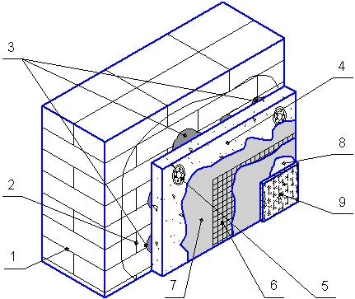 Рисунок 5.1

1 – стена, обработанная грунтовками («Токан-Гр1», «Токан-Гр2»);
2 – выравнивающий слой (наносится при необходимости, «Токан-НШ1»);
3 – клеевой слой для приклеивания утеплителя («Токан-МСК»);
4 – слой утеплителя (пенополистирольные или минераловатные плиты);
5 – механическая крепежная система (дюбели);
6 – стеклосетка для армирования гидроизоляционно-упрочняющего слоя;
7 – гидроизоляционно-упрочняющий слой («Токан-МСК-Г»);
8 – грунтовка («Токан-Гр1», «Токан-Гр2»);
9 – декоративный финишный слой на выбор («Токан-ДШ»,
«Токан-ДШ1», «Токан-ДШ2», «Токан-НШ1», «Токан-2»).

Этапы устройства СУФ «ТОКАН»
Работы по утеплению фасадов зданий должны выполняться в следующей последовательности:
- осмотр и освидетельствование состояния фасада здания;
- установка лёсов и подъемно-транспортного оборудования;
- подготовка поверхности стен и цоколя к выполнению работ по утеплению здания;
- прикрепление перфорированных профилей к цоколю здания по его периметру;
- приготовление клеящего состава «ТОКАН-МСК»;
- обработка поверхности грунтовкой «ТОКАН–Гр2» или «ТОКАН-Гр1»;
- нанесение клеящего состава «ТОКАН-МСК» на поверхность теплоизоляционных плит;
- укрепление теплоизоляционных плит, приклеенных к поверхности ограждающей конструкции;
- закрепление плит утеплителя дюбелями;
- приготовление гидроизоляционно-упрочняющего состава «ТОКАН-МСК-Г»;
-нанесение гидроизоляционно-упрочняющего состава «ТОКАН-МСК-Г» на поверхность плит утеплителя, закрепленного на ограждающих конструкциях;
- приклеивание армирующей сетки по слою гидроизоляционно-упрочняющего состава;
- производят повторное нанесение гидроизоляционно-упрочняющего состава «ТОКАН-МСК-Г»;
- герметизация (уплотнение) мест примыканий плит утеплителя к оконным, дверным коробкам и к парапету зданий;
- обработка поверхности ограждающих конструкций грунтовочным составом «ТОКАН–Гр2» или «ТОКАН-Гр1»;
- приготовление декоративного финишного состава «ТОКАН–ДШ», «ТОКАН-ДШ1», «ТОКАН-ДШ2» или «ТОКАН-2»;
- нанесение декоративного финишного состава на поверхность ограждающих конструкций;
- закрепление в нижних частях оконных проемов козырьков из металла;
- устройство навеса с гидроизоляционным слоем в верхней части здания, соединенного с кровлей;
- проверка качества полученного декоративного покрытия;
- уборка строительного мусора, разборка лесов, уборка территории;
- сдача объекта заказчику.

  - Крепление перфорированных цокольных профилей к нижней части здания.

Систему начинают крепить к наружным стеновым конструкциям снизу здания. Для получения прямой и ровной кромки системы, а также с целью ее упрочнения дополнительной защиты от механических воздействий, предусмотрено применять цокольные профили с перфорированными полочками.
Профили служат опорой для первого ряда плит утеплителя. Цокольные профили применяют с шириной полки, соответствующей ширине плит утеплителя (толщина плит указывается в проекте производства работ и определяется на основе теплотехнических расчетов).
Профили монтируют к цоколю здания (рис.5.2.) по его периметру в линию на 300-400мм ниже перекрытия подземного этажа (подвала). Крепление анкерами или дюбелями с шайбами производят из расчета 3 дюбеля на 1м. Такая операция требует высокой точности с проведением обязательного контроля оптическими приборами. Отклонения от проектного положения не допускаются.
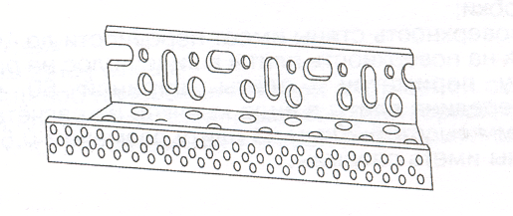Рисунок 5.2

  - Грунтовка подготовленной поверхности наружных ограждающих конструкций («ТОКАН-Гр1», «ТОКАН-Гр2»).

Грунтовку наносят на поверхность равномерно, не допуская пропусков. Возможно нанесение как ручным, так и механизированным способами.

Готовность огрунтованного основания к последующим операциям, при температуре +20ºС (таб.5.1).
Таблица 5.1
Операция | Марка грунтовки
Операция | ТОКАН-Гр1 | ТОКАН-Гр2
Готовность к нанесению шпаклевки | 4 часа | 3 часа
Готовность к нанесению штукатурки | 2 часа | 1 час
Готовность к окраске водными составами | 4 часа | 3 часа
Готовность к окраске составами на основе органических растворителей и масел | 12 часов | 10 часов
Готовность к нанесению цементно-полимерных клеевых смесей | 4 часа | 3 часа

  - Приготовление клеевой растворной смеси («ТОКАН-МСК»).

Клеевую растворную смесь «ТОКАН-МСК» приготавливают непосредственно на участке строительной площадки. Перемешивание растворной смеси необходимо производить низкооборотной дрелью с винтовой насадкой в течение 2 минут, затем выдержать без перемешивания 5 минут (это дает возможность полному растворению все имеющихся добавок). Затем снова перемешать в течение 2 минут. Клеевая смесь полностью готова к употреблению.
Время пригодности растворной смеси составляет 60 мин. В нормальных условиях рекомендуется использовать свежеприготовленную смесь в течение 0,5 часа. Если во время указанных сроков происходит загустевание, то смесь можно дополнительно перемешать. При производстве работ не допускается восстанавливать начальную подвижность смеси добавлением воды, что может привести к снижению прочностных показателей.

  - Нанесение клеевой растворной смеси на поверхность плит утеплителя и приклеивание к поверхности ограждающей конструкции.

Клеевую смесь «ТОКАН - МСК» наносят: полосами по всему периметру плиты на расстоянии 20мм от краёв, затем по середине в виде маячков, из расчета 5-8 штук диаметром около 100мм на плиту размером 0,5 х 1,0м. Толщина клеевых маячков составляет около 20мм. Полосы по периметру должны иметь разрывы, чтобы не образовывались воздушные пробки (рис.5.3).

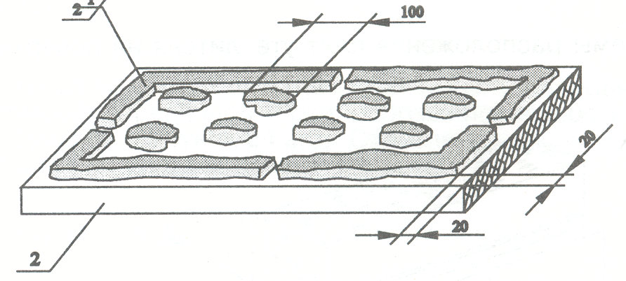Рисунок 5.3

Если в качестве утеплителя применяются минераловатные плиты, то способ нанесения клеевой смеси сплошной - наносится зубчатым шпателем с размерами зуба 10 х 10мм по всем площади поверхности.
От момента нанесения растворной смеси на плиту утеплителя до ее приклеивания к основанию должно пройти не более 20 минут.
Плиты приклеиваются равномерным нажатием с одновременным сдвигом, что дает возможность распределению клеевой смеси по поверхности ровным слоем.
Для обеспечения плотного прилегания плиты к утепляемому основанию ее необходимо вначале приложить к поверхности стены на расстоянии 2-3см от проектного положения, а затем прижать с помощью деревянного полутерка со смещением в проектное положение, ударяя полутерком до тех пор, пока ее плоскость сравнится с уровнем соседних плит.
Плиты необходимо приклеивать вплотную одна к другой, с перевязкой, в одной плоскости, не допуская совпадения вертикальных швов. Клей не должен попадать в швы между теплоизоляционными плитами. Ширина швов не должна превышать 2мм. Не раньше, чем через 3 дня после приклеивания плит, щели шириной больше чем 2мм следует тщательно заполнить полосками теплоизоляции.
Стыки теплоизоляционных плит не должны располагаться в местах стыков панелей конструкций, на деформационных швах зданий и сооружений. В месте устройства деформационного шва, расстояние между плитами не должно превышать 10-12мм. После укрепления плит утеплителя, деформационные швы между ними шириной 10-12мм в местах предусмотренных проектом, заполняются пенополиэтиленовыми жгутами круглого сечения. Жгуты подбираются такого диаметра, чтобы после установки в шов они были обжаты на 30 % и приобретали бы по сечению форму овала.
Не допускается размещение стыков плит вблизи углов фасадных проемов (рис.5.4).

Рисунок 5.4

В случае приклеивания плиты над дверной перемычкой следует использовать промежуточную опору в виде куска цокольной планки, превышающей примерно на 6см ширину дверного проема. Планка служит опорной поверхностью и обеспечивает образование чистой, перпендикулярной кромки. После высыхания клея отрезок планки удаляется.
Для получения чистых углов необходимо наклеить одну плиту на угол с напуском, а другую состыковать с ней. Затем выступающую плиту чисто обрезают. Обрезать следует плиты с разных сторон угла по очереди, чтобы получились правильные угловые соединения с перевязкой. В случае возникновения перепадов плит на поверхности при монтаже теплоизоляционных плит, их следует зашлифовать при помощи крупнозернистой наждачной бумаги, закрепленной на штукатурной терке. Поверхность теплоизоляции следует тщательно очистить от осевшей пыли.

  - Укрепление плит дюбелями.

Приклеенные плиты необходимо выдержать в течении 2-3 суток, во избежание смещений. После этого приступают к креплению плит с помощью дюбелей. Для этого предварительно производится разметка отверстий под дюбели по проектной схеме, затем происходит бурение отверстий под дюбели. Отверстия сверлят электродрелью или перфоратором. Для бетонных и кирпичных стеновых панелей применяют ударно - вращательный, а для пустотелых блоков – вращательный способ сверления. Отверстия очистить от пыли и установить крепежный элемент с помощью насадки.
Установленный размер дюбеля должен соответствовать проектному.
Минимальная глубина отверстий в стенах из бетона и полнотелого кирпича составляет 50 мм, в стенах из газобетона и пустотелых блоков – 80мм. Установленный дюбель не должен выступать над поверхностью утеплителя более чем на 1мм. Правильность и прочность фиксации дюбеля подлежат проверке (см. таб. 2.3).
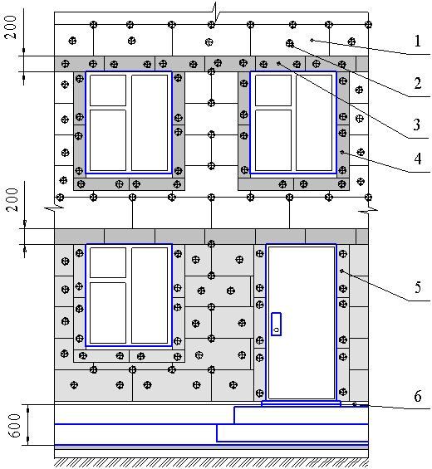
Рисунок 5.5

Размещение противопожарных рассечек и размещение дюбелей

1 – пенополистирольные теплоизоляционные плиты;
2 – дюбели;
3 – противопожарная рассечка из минераловатных плит;
4 – обрамление оконных проемов из минераловатных плит;
5 – минераловатные теплоизоляционные плиты;
6 – цокольный профиль с перфорированными полочками.
Размещение противопожарных рассечек указано в таб.1.1.

5.6. Приготовление гидроизоляционно-упрочняющего слоя («ТОКАН-МСК-Г»).
Способ приготовления растворной смеси «ТОКАН-МСК-Г» аналогичен приготовлению «ТОКАН-МСК», см п.5.3.

  - Нанесение гидроизоляционно-упрочняющего слоя на поверхность изолирующего слоя.

К устройству гидроизоляционно-упрочняющего (армированного) слоя приступают после отвердения клеевого состава, фиксирующего положения плит, и закрепления их дюбелями. В углах дверных и оконных проемов на теплоизоляцию следует наклеить полоски армирующей стеклосетки размером примерно 250*350 мм, под углом 45°. Это предотвратит появление трещин на углах проёмов на фасаде здания (рис.5.6).
Рисунок 5.6

1 – основное полотно стеклосетки;
2 – оконный блок;
3 – дополнительный армирующий элемент.

В верхней части теплоизоляционного слоя, гидроизоляционно-упрочняющий состав «ТОКАН-МСК-Г» наносится на торцевую поверхность плиты утеплителя с заходом на карнизную плиту, что предохраняет утеплитель от осадков в процессе производства работ. Операция выполняется при помощи гладкого шпателя из нержавеющей стали или деревянной (пластмассовой) тёрки.
В нижней части здания стеклосетку заводят на торец теплоизоляционных плит, цокольный профиль и затем на поверхность цоколя.
Работы по основной части фасада ведутся, начиная от верха стены - захватками. Ширина захватки зависит от ширины рулона используемой стеклосетки. На утеплитель наносят слой гидроизоляционно-упрочняющего состава толщиной до 2мм и разравнивают его по площади захватки. По свеженанесенному и выровненному слою гидроизоляционно-упрочняющего состава сразу же укладывают щелочестойкую стеклосетку, втапливая её в гидроизоляционный слой с помощью деревянной терки. Армирующая стеклосетка должна быть полностью утоплена в гидроизоляционно-упрочняющий состав и равномерно растянута, её фактура не должна просматриваться. Пузыри, морщины, складки недопустимы. Полотнища армирующей стеклосетки должны приклеиваться внахлёст, не менее чем на 100мм, во всех направлениях.
Второй слой гидроизоляционно-упрочняющего состава укладывают таким же способом, что и первый слой. При нанесении второго слоя растворной смеси необходимо следить, чтобы головки дюбелей были скрыты. Толщина полученного гидроизоляционно-упрочняющего слоя должна составлять не менее 4мм.
5.7.1 Закрепление перфорированных уголков по торцам первого этажа здания, по периметру всех оконных и дверных проемов.
По вертикальным торцам первого этажа здания одновременно с приклеиванием армирующей стеклосетки укрепляют перфорированные угловые профили с размерами полочек 25*25мм и толщиной полочек не более 0,5мм. Профили утапливают в свеженанесённую смесь «ТОКАН – МСК-Г» и зашпаклёвывают той же гидроизоляционной смесью. Затем полотнища армирующей стеклосетки, приклеенной к каждой из стен, образующих угол, накладывают на соседнюю стену с нахлёстом не менее 100мм (рис.5.7).

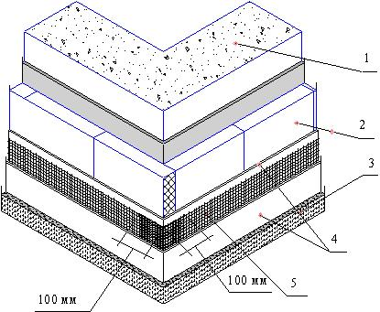 Рисунок 5.7

1 - наружная стена здания;
2 - плитный утеплитель;
3 - декоративно-защитный слой;
4 - изоляционно-упрочняющий слой;
- -армирующая стеклосетка.

По торцам утеплителя в оконных и дверных проёмах по свеженанесённому гидроизоляционно-упрочняющему слою укрепляют также угловые профили с перфорированными полочками. Допускается использовать для этой цели, угловые профили из пластмассы, в полочки которых закреплены полоски армирующей стеклосетки.
Если необходимо сделать прорези в армирующей стеклосетке (в местах крепления строительных лёсов), то этот участок прокладывается снизу дополнительным куском армирующей стеклосетки.
Для защиты от возможных механических повреждений системы утепления фасадов, в нижней части здания по всему периметру на высоту минимум 2м от цокольной планки и в доступных для механических повреждений местах фасада, осуществляется армирование двумя слоями армирующей стеклосетки. В случае укладки двух слоёв стеклосетки, оба слоя должны укладываться одновременно.

5.8. Заполнение деформационных швов и примыкания плит к оконным и дверным рама геметизирующим материалом.

Заполнение деформационных швов герметизирующим материалом выполняют по истечении не менее семи суток после нанесения второго слоя гидроизоляционно-упрочняющего состава. Работы по герметизации не допускается выполнять во время дождя и если температура не соответствует диапазону: от + 5ºС до + 30ºС.

5.9. Устройство декоративно-отделочного слоя.

К декоративной отделке фасада здания приступают после полного окончания работ по устройству гидроизоляционно-упрочняющего слоя. При этом должно пройти не менее трех суток после завершения данного вида работ.
Варианты декоративно-отделочного слоя:
«ТОКАН-ДШ»: декоративная штукатурка типа «Барашек»;
«ТОКАН-ДШ1»: декоративная штукатурка типа «Короед» (зерно до 2 мм);
«ТОКАН-ДШ2»: декоративная штукатурка типа «Короед» (зерно до 4 мм);
«ТОКАН-2»: шпаклевка цементно-полимерная финишная на основе белого цемента;
«ТОКАН-НШ1»: отделочный слой из цементно-известковой полимерной армированной штукатурки.
В смеситель или пластмассовую ёмкость заливают расчетное количество воды (для каждого конкретного варианта отделки расход воды указан на упаковке) и постепенно засыпают сухую смесь, постоянно перемешивая приготавливаемую растворную смесь до получения однородной массы. Затем смесь выдерживают в течение 5мин и вновь перемешивают в течение 2мин. Смесь готова к употреблению.
Отделочную декоративную растворную смесь наносят на поверхность фасада металлическим шпателем или теркой из нержавеющей стали. Инструменты при нанесении декоративной штукатурной смеси необходимо держать под углом 50º к отделываемой поверхности. После нанесения декоративной растворной смеси сразу начинают формирование фактуры при помощи пластмассовой тёрки, путём лёгких поступательных или вращательных движений тёркой по поверхности.
Работы по одной поверхности следует выполнять непрерывно, придерживаясь правила нанесения «мокрое на мокрое». В случае перерыва в работе следует приклеить липкую ленту вдоль линии, где планируется завершение работы и нанести на нее штукатурку. Перед возобновлением работы ленту следует удалить вместе с остатками свежей штукатурки. Для вынужденных перерывов в работе, необходимо использовать архитектурные фрагменты фасадов, такие как балконы, углы, деформационные швы и т.п.

6. Контроль качества выполнения работ.

При выполнении работ по устройству СУФ «ТОКАН» необходимо систематически осуществлять контроль качества исходных материалов и комплектующих изделий (входной контроль), приготовления составов растворных смесей и нанесения их на поверхности, устройство крепежной системы (пооперационный контроль) и завершающий приемочный контроль всей теплоизоляционной системы.
Транспортировка, хранение и технология использования материалов должны отвечать всем требованиям соответствующих инструкций и настоящей технологической карты.
СУФ «ТОКАН» является многослойной, поэтому качество всей системы напрямую зависит от точности устройства каждого из слоев. Обязательному промежуточному освидетельствованию и приемке с составлением актов на скрытые работы подлежат следующие конструкции:
- утепляемые стены и их состояние;
- поверхности стен;
- утепляющий слой;
- армирующий слой с защитными накладными.
Декоративно-защитный слой и установленные защитные элементы подлежат окончательной приемке.
Готовые поверхности должны соответствовать требованиям СНиП 3.04.01-87

Требования к готовым поверхностям
Таблица 6.1
Технические требования | Допускаемые отклонения
Допускаемая влажность основания не должна превышать, %:  - для сборных конструкций  - для монолитных конструкций | 4  5
Перепады плоскости стен основания, мм | 30
Отклонения плоскости стен изоляции:  - от заданного уклона, %  - по горизонтали, мм  - по вертикали, мм | 0,2  + 5  + 10
Величина уступов между плитами не должна превышать, мм | 3
Отклонение от проектной, мм | 5
Допустимая толщина каждого наносимого слоя, мм | 5

Операционный контроль качества
Таблица 6.2
Операции, подлежащие контролю | Какой контроль  необходимо провести | Способ контроля | Когда производится контроль
Приемка поверхности | Состояние стен, наличие трещин, раковин. Вертикальность | Визуально, рейкой-отвесом | При приемке поверхностей с составлением акта-приеки
Приемка материалов | Наличие паспортов и сертификатов, срок годности | Визуально | При приемке материалов
Подготовка поверхности | Ровность поверхности, отсутствие трещин, раковин, выбоин | Визуально, рейкой-отвесом, уровнем | В процессе производства работ, при приемке подготовленной поверхности с составлением акта на скрытые работы
Монтаж цокольных планок | Проектное положение, горизонтальность, крепление | Визуально, нивелиром | В процессе производства работ
Приготовление растворных составов | Дозировка компонентов, однородность, подвижность составов | Визуально, лабораторным способом | В процессе производства работ, выборочные пробы в лаборатории
Приклеивание плит утеплителя | Толщина наносимого клеевого слоя, ровность приклеивания | Визуально, рейкой-отвесом, уровнем, рулеткой | В процессе приклеивания
Крепление плит утеплителя | Расположение дюбелей согласно проекту, прочность фиксации | Визуально, путем пробного отрыва | В процессе производства работ с составлением акта на скрытые работы
Устройство армирующего слоя | Толщина клеевого слоя, общая толщина армирования, ширина нахлеста, наличие дополнительных диагональных прокладок у проёмов | Визуально, циркулем, рулеткой | В процессе производства работ  с составлением акта на скрытые работы
Защита углов и откосов | Наличие пустот, качество приклеивания прокладок, наличие дополнительных слоёв сетки | Визуально | В процессе производства работ
Декоративная  финишная отделка | Равномерность грунтования и окраски, однотонность, стыковка участков, цвет | Визуально | В процессе производства работ
Приемка выполненных работ | Внешний вид, наличие отклонений от вертикальной и горизонтальной плоскости, отсутствие потеков, морщин, соответствие цвета образцу-эталону | Визуально | В процессе производства работ

Ошибки, возникающие при устройстве системы теплоизоляции
Таблица 6.3
Возможные варианты ошибок | Последствия
1. Отсутствие должного внимания состоянию стен: неровности, трещины, отклонения от вертикали и пр. | Такое состояние наружных ограждающих конструкций -довольно часто встречающаяся ситуация при устройстве системы утепления, особенно в крупнопанельном и кирпичном домостроении. Предварительное выравнивание поверхностей основания предотвращает появление деформационных изменений в системе утепления. В связи с этим фактором, при наличии неровностей и трещин на поверхности, требуется дополнительные затраты на устройство выравнивающего слоя штукатурными составами «ТОКАН».
2. Использование материалов различных производителей и марок | Как правило, в целях экономии, при производстве работ некоторые строители используют материалы различных марок. Этого категорически нельзя делать, поскольку физико-химический состав у каждого вида материалов индивидуален. Взаимодействие различных составов может не только уменьшить прочностные характеристики всей системы утепления, но и привести к более серьёзным последствиям: растрескиванию, отслаиванию и пр.
3. Использование клеевых составов в качестве штукатурного слоя | Клеевые составы предназначены для приклеивания различных материалов на основания. Очень часто клеевые составы используют в качестве выравнивающего слоя, что можно делать только в том случае, если конструкция основания не подвергается деформационным сдвигам, а перепад высоты основания составляет не более 20мм. В противном случае, мы рекомендуем в качестве выравнивающего слоя использовать штукатурные составы «ТОКАН».
4. Приклеивание  термоизоляционных плит без перевязки | При устройстве системы утепления фасадов обязательно производить перевязку теплоизоляционных плит, во избежание появлению трещин.
5. Перед приклеиванием плит поверхность основания не обрабатывается грунтовкой | Как правило, поверхности наружных ограждающих конструкций – это сильно впитывающие основания. Такие основания при соприкосновении с клеевой растворной смесью «забирают» влагу из неё и происходит отток связующей жидкости, что уменьшает адгезию с поверхностью основания. В результате между основанием и термоизоляционной плитой образуются пустоты, что чревато серьёзными последствиями.
6. Малая толщина армирующей сетки, крепление сетки на сухое основание | Такие действия ослабевают защиту термоизоляционного материала, тем самым уменьшают ударную прочность всей системы утепления.
7. Возле проёмов и на высоте до 2 м от цокольной планки нет дополнительного слоя армирующей сетки | Во избежание растрескивания покрытия и устойчивости системы утепления к механическим повреждениям, рекомендуется усилить углы дверных и оконных проемов по теплоизоляции дополнительными полосками из армирующей стеклосетки, размером примерно 250*350 мм, под углом 45°. В нижней части здания по всему периметру на высоту минимум 2м от цокольной планки и в доступных для механических повреждений местах фасада, осуществляется армирование двумя слоями армирующей стеклосетки.
8. Отсутствие защитных занавесей на лесах и подмостях | При устройстве системы утепления фасадов с использованием средств подмащивания, необходимо использовать защитные занавеси. Такой метод позволяет избежать вымывания свеженанесённого штукатурного состава осадками, оседания пыли и грязи. В свою очередь, заневеси служат рассеивателем солнечного света, что предохраняет покрытие от высыхания и растрескивания, а рабочих от высоких температур и солнечных ударов.

7. Техника безопасности и охрана окружающей среды при выполнении работ.

6.1. Приступать к выполнению работ по устройству СУФ возможно только при наличии проекта выполнения работ. К производству работ допускаются лица, достигшие восемнадцатилетнего возраста и прошедшие:
- профессиональную подготовку и обучение безопасным методам выполнения работ;
- предварительный медицинский осмотр согласно требованиям Министерства охраны здоровья Украины;
- вводный инструктаж по технике безопасности, производственной санитарии, пожарной и электробезопасности.
6.2. Для обеспечения проведения безопасных производственных процессов необходимо:
- придерживаться технологических процессов, методов и режимов выполняемых работ;
- использовать надежные действующие контрольно-измерительные приборы, защитное оборудование и производить регулярные проверки;
- рационально организовывать рабочие места и месторасположение используемого оборудования;
- безопасно хранить и транспортировать материалы;
- применять средства индивидуальной защиты (СИЗ);
- проверять состояние подъемных механизмов, кабелей, шлангов, высотного оборудования, ручного электрического и пневматического инструмента на холостом ходу.
6.3. Общие санитарно-гигиенические требования к воздуху рабочей зоны должны соответствовать ГОСТ 12.1.005. При приготовлении растворных смесей содержание пыли сухих смесей в воздухе рабочей зоны не должно превышать 5мг/м³.
6.4. Класс опасности сухих смесей согласно ГОСТ 12.1.005, ГОСТ 12.1.007 и токсико-гигиенического заключения:
- при ингаляционном воздействии – 3 класс;
- при попадании в желудок – 4 класс;
- при попадании на кожу – 4 класс.
6.5. Сухие смеси «ТОКАН» соответствуют требуемым эколого-гигиеническим нормам и не оказывают токсического воздействия на организм человека, что подтверждается гигиеническими заключениями Министерства здравоохранения Украины, а также паспортами радиологического контроля. В воздушной среде, в сточных водах и в присутствии других веществ не образуют токсических соединений.
6.6. Условия приемки компонентов СУФ, их хранение, технология и средства приготовления, транспортирования и использования не должны приводить к загрязнению окружающей среды.
6.7. Строительная площадка, участки работ и рабочие места должны быть организованны согласно СНиП 3-4-80.
Зоны постоянно действующих опасных факторов должны быть ограждены сигнальными ограждениями, удовлетворяющими требованиям ГОСТ 23407, ГОСТ 12.4.059 и обозначены знаками безопасности по ГОСТ 12.4.026.
Работники должны быть обеспечены санитарно-бытовыми помещениями согласно СНиП 2.09.04.
6.8. При выполнении погрузочно-разгрузочных работ и складирования комплектующих материалов следует принимать меры, обеспечивающие сохранность тары с продукцией от механических повреждений, а также соблюдать требования ГОСТ 12.3.009, ГОСТ 12.3.020, ДБН Г.1-4.
6.9. При выполнении работ по устройству СУФ на строительных объектах следует соблюдать требования « правил пожарной безопасности в Украине, введенных в действие приказом № 400 МВД Украины от 22.06.95 г.
В качестве огнетушащего состава при тушении пенополистирола рекомендуется применять воду, воздушно-механическую пену, огнетушащие порошковые составы классов А и Б.
Пожаробезопасность СУФ должна достигаться максимально-возможным применением в ее конструктивных элементах негорючих веществ и материалов по ГОСТ 12.1.004.
6.10. При использовании строительных машин, механизмов и инструмента следует соблюдать требования безопасности, установленные ГОСТ 12.2.011, ГОСТ 12.2.013, ГОСТ 12.3.033, СНиП III-4, ГОСТ 12.2.087 и ГОСТ 12.2.071.
6.11. Уровень шума на рабочих местах не должен превышать предельно допустимых значений, установленных ГОСТ 12.1.003 и ДСН 3.36.037. Контроль уровня шума на рабочих местах следует выполнять в соответствии с требованиями ДСТУ 2867 и ГОСТ 12.1.050.
6.12. Все работники должны быть обеспечены питьевой водой по ГОСТ 2874 и средствами индивидуальной защиты (СИЗ) согласно требованиям ГОСТ 12.4.011.
6.13. Промывные воды, образующиеся при промывке оборудования, мытье инструмента и тары из-под растворных смесей, следует утилизировать согласно требованиям ДСанПиН 2.2.7.029.
Запрещается сливать в водоемы и канализацию промывные воды, а также отходы, которые образуются в процессе приготовления растворных смесей.
6.14. При использовании абразивного инструмента необходимо убедиться в отсутствии трещин на абразивном круге, прочность закрепления его на корпусе.
6.15. Во время работы с электроинструментом следует внимательно наблюдать за состоянием электрокабелей, отсутствием резких перегибов, образованием петель.
6.16. При работе с высотным оборудованием (строительные лесы, подмости и пр.) необходимо проверить надежность опоры, устойчивость конструкции и прочность прикрепления элементов. Концы настилов должны располагаться на опорах. Зазор между досками настилов допускается не более 10мм. Толщина досок должна быть не менее 50мм. Недопустимо расположение стыков настила и досок между опорами.
Бортовая доска должна быть высотой не менее 150мм от уровня настила. На настилах, перилах лестниц не должно быть торчащих гвоздей и скоб. Настилы должны быть очищены от мусора. Лестницы, трапы и мостики должны быть оборудованы устройствами для закрепления предохранительных поясов. Максимальный прогиб настила от распологаемой на настиле
нагрузки не должен превышать 0,2м.

8. Материально-технические ресурсы.
Приложение справочное рекомендуемое
Потребность в основных материалах и элементах на устройство системы утепления зданий из бетона
Таблица 8.1
Наименование материалов, элемен-  тов | Марки материалов, элементов. Обозначения норматив-ных документов, регламенти-рующие требования к материалам, элементам | Применение материалов, элементов | Ед. изм. | Расход материалов, элементов на утепление
 |  |  |  | 100 м² стен |  | 100 м² откосов окон и дверей |  | отделку  100 м.п.  выступа-  ющих углов  теплоизо-  ляцион-ного  слоя | укрепле-ние  дополни-тельного  слоя 100 м² | устрой-ство  армиру-емого  стекло-сеткой гидроза-  щитного штука-  турного слоя  на 100 м² поверх-ности | отделку 100 м² поверх-  ности  фасада  декора-  тивной штука-турки
 |  |  |  | минераловатными плитами | пено-  полистирольными  плитами | минераловатными плитами | пено-  полистирольными  плитами
1 | 2 | 3 | 4 | 5 | 6 | 7 | 8 | 9 | 10 | 11 | 12
1.Плиты  минераловат-ные | Фасадные плиты марок  П 225  ППЖ | Устройство теплоизоляцион-ного слоя | м² | 108 | - | 117 | - | - | - | - | -
2.Плиты пенополисти-рольные | ПСБ-С-35  ПСБ-50 | Устройство теплоизоляцион-ного слоя | м² | - | 108 | - | 117 | - | - | - | -
3.Грунтовка глубокопрони-кающая | ТОКАН-Гр2 | Обработка поверхностей наружных стеновых конструкций для улучшения сцепле-ния клеящего состава с поверхностями | л | 20 | 20 | 20 | 20 | - | - | - | -
1 | 2 | 3 | 4 | 5 | 6 | 7 | 8 | 9 | 10 | 11 | 12
4.Смесь сухая | ТОКАН-МСК | Приклеивание минеральных и пенополистироль-ных плит к поверхностям наружных стеновых конструкций | кг | 700 | 600 | 840 | 720 | 70 | - | - | -
5.Смесь  сухая | ТОКАН-МСК-Г | Нанесение гидроизоляционно-упрочняющего слоя по стеклосетке | кг | 400 | 400 | 480 | 480 | 60 | - | - | -
6.Стеклосетка импрегнирован-ная с размерами ячеек 5х5мм | ССШ-160 | Армирование тонкослойного гидрозащитного штукатурного слоя, наносимого на поверхность теплоизоляционных плит | м² | 160 | 160 | 276 | 273 | 46 | 130 | 130 | -
7.Профили перфорирован-ные цокольные с полочками | ДСТУ БВ.2.7.-3-97 | Устройство маячного ряда для крепления первого ряда плит утеплителя | м.п. | 105 | 105 | - | - | - | - | - | -
8.Профили угловые с перфорирован-ными стенками  с размерами полочек 25х25 мм и толщиной  полочки 0,5мм | ДСТУ БВ.2.7.-3-97 | Укрепление оконных и дверных проемов | м.п. | - | - | - | - | 105 | - | - | -
1 | 2 | 3 | 4 | 5 | 6 | 7 | 8 | 9 | 10 | 11 | 12
9.Пенопропиле-новый жгут или прокладки полиэтиленовые | ППЖ-20 | Уплотнение деформационных швов в слое теплоизоляции | м.п. | 110 | 110 | - | - | - | - | - | -
10.Мастика герметизирую-щая | ISOFLEX P 400,  ТФ-1-ВП,  Герма-флекс 1001,  Мастерфлекс 472/474 | Герметизация мест примыкания утеплителя к оконным и дверным рамам; герметизация деформационных швов | кг  на  100  м.п. | 20 | 20 | 3,5  - | 3,5  - | -  - | -  - | -  - | -  -
11.Дюбели-втулки распорные | ГОСТ 27320-82, ГОСТ 26998-86  или другие дюбели, обеспечивающие усилие вырыва не менее 0,9 кН | Укрепление цокольных профилей | шт.  на  100  м.п. | 300 | 300 | - | - | - | - | - | -
12.Шурупы | ГОСТ 1144-80 | Укрепление цокольных профилей | шт.  на 100  м.п. | 300 | 300 | - | - | - | - | - | -
13.Шайбы | ГОСТ 10450-78 | Укрепление цокольных профилей | шт.  на  100  м.п. | 300 | 300 | - | - | - | - | - | -
1 | 2 | 3 | 4 | 5 | 6 | 7 | 8 | 9 | 10 | 11 | 12
14.Дюбели полиамидные с сердечником из нержавеющей стали | ТУ У 25.2-21170203-007-2004 | Укрепление плит утеплителя на поверхности наружных ограждающих конструкций | шт. | 800 | 500 | - | - | - | - | - | -
15.Штукатурка  защитно-декоративная | ТОКАН-ДШ | Выполнение декоративного слоя по армированному гидрозащитному  штукатурному слою | кг | - | - | - | - | - | - | - | 350
15.Штукатурка  защитно-декоративная | ТОКАН-ДШ1 |  | кг | - | - | - | - | - | - | - | 350
15.Штукатурка  защитно-декоративная | ТОКАН-  ДШ2 |  | кг | - | - | - | - | - | - | - | 500
15.Штукатурка  защитно-декоративная | ТОКАН-2 |  | кг | - | - | - | - | - | - | - | 220  (слоем 2мм)
15.Штукатурка  защитно-декоративная | ТОКАН-НШ1 |  | кг | - | - | - | - | - | - | - | 280  (слоем  2мм)

Приложение справочное рекомендуемое

Сводная калькуляция трудовых затрат на устройство 100м² скреплённой теплоизоляции
«ТОКАН»
Таблица 8.2
№ п/п | Обоснование | Наименование технологической операции | Ед. изм. | Затраты труда чел-ч | Средний  разряд  рабочих
1 | 2 | 3 | 4 | 5 | 6
1 | РЭСНр  20-6-1 | Установка и разборка инвентарных лёсов наружных металлических трубчатых, высота лёсов до 16м | 100м² | 72,5 | 3,1
2 | РЭСНр  20-6-2 | Установка и разборка инвентарных лёсов наружных металлических трубчатых, высота лёсов свыше 16м (добавлять на каждые 4м высоты) | 100м² | 11,02 | 3,1
3 | РЭСНр  11-10-1 | Ремонт штукатурки гладких фасадов по камню и бетону с земли и лёсов площадью до 5м² при толщине слоя 20мм | 100м² | 231 | 4,4
4 | РЭСНр  11-10-2 | Ремонт штукатурки гладких фасадов по камню и бетону с земли и лёсов площадью до 5м² при толщине слоя свыше 20мм (добавлять на каждые 10мм слоя) | 100м² | 56,1 | 4,4
5 | РЭСНр  11-10-3 | Ремонт штукатурки гладких фасадов по камню и бетону с земли и лёсов площадью до 10м² при толщине слоя 20мм | 100м² | 228,03 | 4,4
6 | РЭСНр  11-10-4 | Ремонт штукатурки гладких фасадов по камню и бетону с земли и лёсов площадью до 10м² при толщине слоя свыше 20мм (добавлять на каждые 10мм слоя) | 100м² | 55,44 | 4,4
7 | РЭСНр  11-10-5 | Ремонт штукатурки гладких фасадов по камню и бетону с земли и лёсов площадью до 20м² при толщине слоя 20мм | 100м² | 212,03 | 4,4
8 | РЭСНр  11-10-6 | Ремонт штукатурки гладких фасадов по камню и бетону с земли и лёсов площадью до 20м² при толщине слоя свыше 20мм (добавлять на каждые 10мм слоя) | 100м² | 52,8 | 4,4
9 | ЕНиР  Е8-1-2 | Грунтование поверхности составом «ТОКАН-Гр1», «ТОКАН-Гр2» | 100м² | 10,5 | 3
10 | ЕНиР  Е1-19 | Подача плит утеплителя от места складирования до места подъёма на расстояние до 10м (на каждые последующие 10м добавлять 0,39чел-ч) | 1т | 1,2 | 1
11 | ЕНиР  Е11-76 | Подъём плит утеплителя на высоту до 10м (на каждые последующие 5м подъёма добавлять 0,12чел-ч) | 1м³ | 1,32 | 2,5
12 | РЭСНр  20-15-3 | Приготовление растворной смеси «ТОКАН-МСК» вручную | 1м³ | 4,6 | 2
13 | ЕНиР  Е1-19 | Подача растворной смеси в таре от места приготовления до места подъёма на расстояние до 10м (на каждые последующие 10м добавлять 0,39чел-ч) | 1т | 1,2 | 1
14 | ЕНиР  Е11-76 | Подъём растворной смеси в таре на высоту до 10м (на каждые последующие 5м добавлять 0,27 чел-ч) | 1м³ | 5,4 | 2,5
15 | ЕНир  Е8-1-38 | Приклеивание плит утеплителя на поверхность наружных стеновых конструкций и крепление с помощью дюбелей | 100м² | 130 | 3,5
16 | РЭСНр  20-15-3 | Приготовление растворной смеси «ТОКАН-МСК-Г» вручную | 1м³ | 4,6 | 2
17 | ЕНиР  Е1-19 | Подача растворной смеси в таре от места приготовления до места подъёма на расстояние 10м (на каждые последующие 10м добавлять 0,39чел-ч) | 1т | 1,2 | 1
18 | ЕНиР  Е11-76 | Подъём растворной смеси в таре на высоту до 10м (на каждые последующие 5м подъёма добавлять 0,27чел-ч) | 1м³ | 5,4 | 2,5
19 | ЕНиР  Е8-1-1 | Крепление армирующей стеклосетки с обмазкой растворной смесью «ТОКАН-МСК-Г» | 1м.п.  полосы | 0,18 | 2
20 | ЕНиР  Е1-19 | Подача уголков и цокольных профилей от места складирования к месту производства работ на расстояние до 10м (на каждые последующие 10м добавлять 0,19чел-ч) | 1т | 1,2 | 1
21 | ЕНиР  Е11-76 | Подъём уголков и цокольных профилей на высоту до 10м (на каждые последующие 5м добавлять 0,15чел-ч) | 1м³ | 2,55 | 2,5
22 | ЕНиР  Е5-1-18 | Крепление уголков по периметру оконных и дверных проёмов и цокольных профилей к цоколю здания | 1т | 33 | 3,5
23 | ЕНиР  Е8-1-2 | Грунтование поверхности составом «ТОКАН-Гр1», «ТОКАН-Гр2» | 100м² | 10,5 | 3
24 | РЭСНр  20-15-3 | Приготовление декоративной штукатурной растворной смеси вручную | 1м³ | 4,6 | 2
25 | ЕНиР  Е1-19 | Подача декоративной штукатурной растворной смеси в таре от места приготовления до места подъёма на расстояние до 10м (на каждые последующие 10м добавлять 0,39чел-ч) | 1т | 1,2 | 1
26 | ЕНиР  Е11-76 | Подъём декоративной штукатурной растворной смеси на высоту 10м (на каждые последующие 5м добавлять 0,27 чел-ч) | 1м³ | 5,4 | 2,5
27 | ЕНиР  Е8-1-18 | Нанесение декоративной штукатурной растворной смеси на поверхность наружных стеновых конструкций | 100м² | 13 | 4
28 | ЕНиР  Е8-1-10 | Придание требуемой фактуры оштукатуренной поверхности | 100м² | 53 | 5
29 | применительно  ЕНиР  Е8-2-21 | Устройство деформационных швов в слое скреплённой теплоизоляции | 10м.п. | 1,25 | 4

9. Перечень нормативных документов, на которые даны ссылки в технологической карте.
Таблица 9.1
Обозначение нормативного документа | Наименование
ТУ У В.2.6.-45.3-30509305-003-2004 | Система утепления «ТОКАН». Технические условия.
ДБН в.2.6-22-2001 | Конструкціі будинків і споруд. Улаштування покриттів із застосуванням сухих будівельних сумішей.
СНиП 3-4-80 | Техника безопасности в строительстве.
ГОСТ 27321-87 | Леса стоечные приставные для строительно-монтажных работ. Технические условия.
ГОСТ 12.1.007-76 | Вредные вещества.
ГОСТ 23407-78 | Ограждения инвентарные строительных площадок и участков производства строительно-монтажных работ. Технические условия.
ГОСТ 12.4.059-89 | Ограждения предохранительные инвентарные. Общие технические условия.
ГОСТ 12.1.005-88 | Общие санитарно-гигиенические требования к воздуху рабочей зоны.
ГОСТ 12.4.026-76 | Цвета сигнальные и знаки безопасности.
СНиП 2.09.04-87 | Административные и бытовые здания.
ГОСТ 12.3.009-76 | Работы погрузочно-разгрузочные. Общие требования безопасности.
ГОСТ 12.3.020-80 | Процессы перемещения грузов на предприятиях. Общие требования безопасности.
ДБН Г.1-4 | Правила перевозки, складирования и сохранения материалов, изделий, конструкций и оборудования в строительстве.
ГОСТ 12.1.004-91 | Пожарная безопасность. Общие требования безопасности.
ГОСТ 12.3.033-84 | Строительные машины. Общие требования безопасности при эксплуатации.
ГОСТ 12.1.003-84 | Шум. Общие требования безопасности.
ГОСТ 12.1.050-86 | Методы измерения шума на рабочих местах.
ГОСТ 2874-82 | Вода питьевая. Гигиенические требования и контроль за качеством.
ГОСТ 12.4.011-89 | Средства защиты работающих. Общие требования безопасности.
ДСПиН 2.2.7.029-99 | Комунальна гігієна. Грунт, очистка населених місць, побутові та промислові відходи, санітарна охорона грунту.
ГОСТ 4156-79 | Ножовки содовые. Технические условия.
ГОСТ 10597-87 | Кисти и щетки малярные. Технические условия.
ГОСТ 9533-81 | Кельмы, лопатки и отрезовки.
ГОСТ 10778-83 | Шпатели.
ГОСТ 25782-90 | Правила. Терки и полутерки.
ГОСТ 7502-89 | Рулетки металлические.
ГОСТ 427-75 | Линейки измерительные металлические.
ГОСТ 9416-83 | Уровни строительные.
ГОСТ 21196-75 | Влагометры нейтронные.
ГОСТ 27372-87 | Люльки для строительно-монтажных работ.
ЕНиР | Единые нормы и расценки на строительные, монтажные и ремонтно-строительные работы
РЭСНр | Ресурсные элементные сметные нормы на ремонтно-строительные работы

10. Конструктивные особенности монтажа СУФ «ТОКАН»:

10.1. Устройство СУФ в цокольной части здания в месте примыкания к отмостке

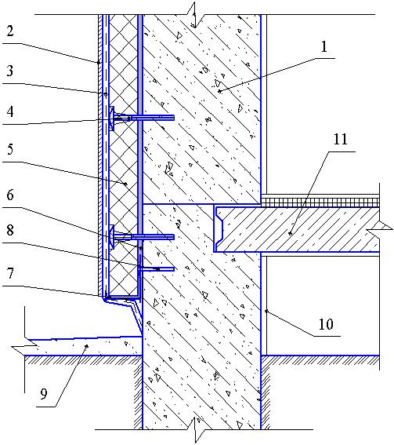 Рисунок 10.1

1 – наружная стена здания;
2 – защитно-декоративный слой «ТОКАН – ДШ1»;
3 – гидроизоляционно-упрочняющий слой «ТОКАН – МСК-Г», армированный стеклосеткой;
4 – дюбель;
5 – плитный утеплитель;
6 – клеевой слой «ТОКАН - МСК»;
7 – цокольный профиль;
8 – крепление цокольного профиля;
9 – отмостка;
10 – внутренняя штукатурка «ТОКАН – ВШ»;
11 – плита перекрытия.

10.2. Устройство примыкания СУФ к парапету (верхняя часть здания)

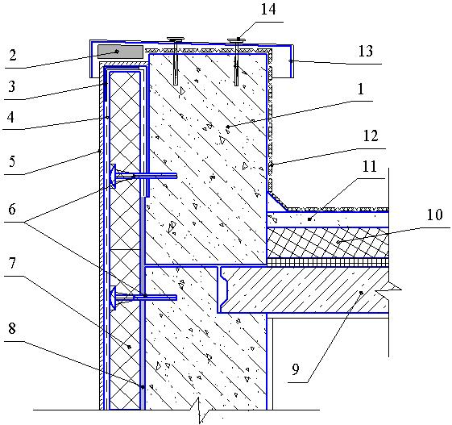 Рисунок 10.2

1 - парапет;
2 - уплотняющая прокладка из минераловатных плит;
3 - перфорированный уголок;
4 - декоративно-защитный слой «ТОКАН – ДШ1»;
5 - гидроизоляционно-упрочняющий слой «ТОКАН – МСК-Г», армированный стеклосеткой;
6 - дюбели;
7 - плитный утеплитель;
8 - клеевой слой «ТОКАН - МСК»;
9 - плита перекрытия;
10 – утеплители кровли;
11 – стяжка пола «ТОКАН – П»;
12 – гидроизоляционное покрытие кровли;
13 – слив из оцинкованного железа;
14 – крепление слива к парапету.

10.3. Устройство примыкания СУФ к карнизу скатной кровли

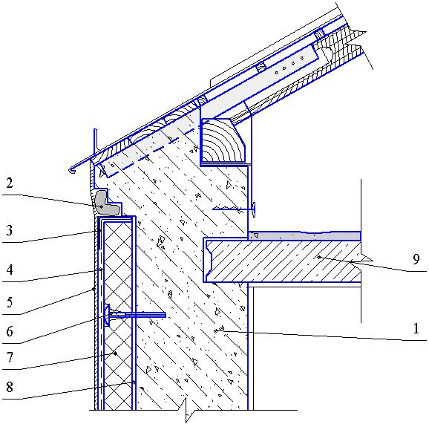 Рисунок 10.3

1 - парапет;
2 - уплотняющая прокладка из минераловатных плит;
3 - перфорированный уголок;
4 - гидроизоляционно-упрочняющий слой «ТОКАН – МСК-Г», армированный стеклосеткой;
5 - декоративно-защитный слой «ТОКАН – ДШ1»;
6 - дюбели;
7 - плитный утеплитель;
8 - клеевой слой «ТОКАН - МСК»;
9 - плита перекрытия.

10.4. Устройство СУФ в нижней части оконного проема

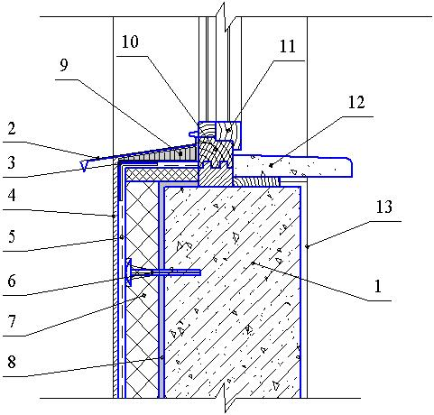 Рисунок 10.4
1 - наружная стена;
2 - отлив;
3 - перфорированный уголок;
4 - декоративно-защитный слой «ТОКАН – ДШ1»;
5 - гидроизоляционно-упрочняющий слой «ТОКАН – МСК-Г», армированный стеклосеткой;
6 - дюбель;
7 - плитный утеплитель;
8 - клеевой слой «ТОКАН - МСК»;
9 - цементно-песчаная стяжка;
10 – оконная коробка;
11 – оконная коробка;
12 – подоконник;
13 – внутренняя отделка стен «ТОКАН – ВШ».

10.5. Устройство СУФ в верхней части оконного проема

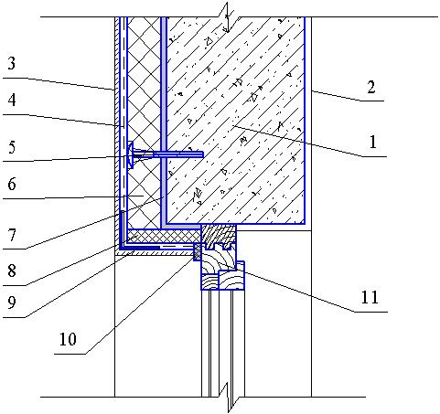 Рисунок 10.5

1 - наружная стена;
2 - внутренняя отделка стен «ТОКАН – ВШ»;
3 - декоративно-защитный слой «ТОКАН – ДШ1»;
4 - гидроизоляционно-упрочняющий слой «ТОКАН – МСК-Г», армированный стеклосеткой;
5 - дюбель;
6 - плитный утеплитель;
7 - клеевой слой «ТОКАН – МСК»;
8 - плитный утеплитель;
9 - уголок с перфорированными полочками;
10 – герметизирующий материал;
11 – оконная коробка.

10.6 Установка полиэтиленовых жгутов в местах устройства деформационных швов (если этот вариант предусмотрен проектом)

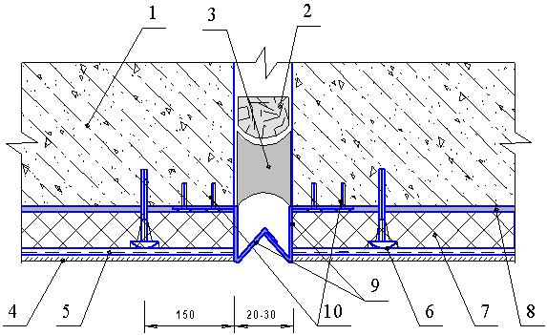 Рисунок 10.6

1 - наружная стена здания;
2 - существующая уплотняющая прокладка;
3 - существующий герметизирующий слой;
4 - декоративно-защитный слой «ТОКАН – ДШ1»;
5 -гидроизоляционно-упрочняющий слой «ТОКАН – МСК-Г», армированный стеклосеткой;
6 - дюбель;
7 - плитный утеплитель;
8 - клеевой слой «ТОКАН – МСК»;
9 - деформационная пластина;
10 - крепление деформационной пластины.

